Информация

МБУДОД Станция юных туристов:
- ул. Кудрявцева, 36
- телефон 775-96-84
- Сайт СЮТур www.sutur74.ru (вкладка «Знай и люби Челябинск»)

Шабанова Ирина Сергеевна - зав. экскурсионным отделом СЮТур

Шабанова Ксения Александровна - зав. краеведческим отделом СЮТур

МУК ЦБС Библиотека №11 им. Я Гашека
- ул. 1-й Пятилетки 43-а
- телефон 775-49-53

Бречко Галина Вильевна
Турченик Елена Михайловна

XIX городская краеведческая игра
«Знай и люби Челябинск»
Тема: «ИСТОРИЯ И СЛАВА ЛЕНИНСКОГО РАЙОНА»

Маршрут пешеходной экскурсии:
- Площадь Я. П. Осадчего (проходная ЧТПЗ)
- Завод металлоконструкций (центральная проходная)
- Школа №46 (ул. Новороссийская, 77а)
- Дворец культуры ЧТПЗ

Конкурс виртуальных экскурсий по номинациям
«История Ленинского района»
«Вклад Ленинского района в Победу»

Фотоконкурс на тему «Здравствуй, Ленинский район»

Конкурс сайтов (форма не ограничивается: отдельный сайт, блог, страницы на школьном сайте)

Управление по делам образования г. Челябинска
Муниципальное бюджетное учреждение
дополнительного образования детей
Станция юных туристов г. Челябинска
454081, г. Челябинск, ул. Кудрявцева, 36 тел/факс: 775-96-84. sutchel@mail.ru www.sutur74.ru
(экскурсионный отдел)

Посвящается 80-летию Ленинского района города Челябинска – старейшему административному району нашего города

«История и слава Ленинского района»

Письмо Управления от 09.12.2014 № 16-06/5720

Программа
установочного семинара для специалистов РУО, ответственных за туристско-краеведческую работу и
представителей школьных команд
в рамках игры «Знай и люби Челябинск» по теме:
«История и слава Ленинского района»

18 декабря 2014 в 14:00
По адресу: Челябинск, ул. Кудрявцева,36 (СЮТур)
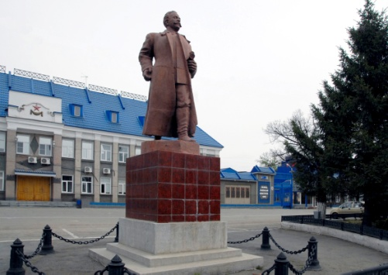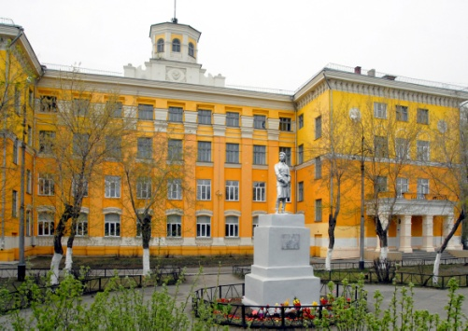
Челябинск, 2014
Управление по делам образования г. Челябинска
Муниципальное бюджетное учреждение
дополнительного образования детей
Станция юных туристов г. Челябинска
454081, г. Челябинск, ул. Кудрявцева, 36 тел/факс: 775-96-84. sutchel@mail.ru www.sutur74.ru

Установочный семинар для специалистов РУО, ответственных за туристско-краеведческую работу и представителей школьных команд
в рамках игры «Знай и люби Челябинск» по теме
«История и слава Ленинского района»

18 декабря 2014г. начало 145:00,
СЮТур, ул. Кудрявцева, 36, тел. 775-96-84

Программа:

- 14:00 – 14:10 Регистрация участников
- 14:15 – 14:40 Изменения и дополнения в Положении XIX городской краеведческой игры «Знай и люби Челябинск: «История и слава Ленинского района» - Шабанова Ирина Сергеевна, зав. экскурсионным отделом СЮТур

- 14:40 – 15:00 Презентация маршрута Игры «Знай и люби Челябинск» – Шабанова Ирина Сергеевна, зав. экскурсионным отделом СЮТур

- 15:00 – 15:30 Составление графика семинаров для образовательных учреждений по районам на 2015 год в рамках XIX городской краеведческой игры «Знай и люби Челябинск» - Шабанова Ксения Александровна, зав. краеведческим отделом СЮТур

- 15:30 – 16:00 Подведение итогов семинара. Вопросы-Ответы.

Письмо Управления от 09.12.2014 № 16-06/5720

График семинаров
к подготовке к XIX городской краеведческой Игре
«Знай и люби Челябинск»
№ | Название | Категория участников | Дата проведения | Место проведения
1 | Установочный семинар | специалисты РУО, педагоги | 18 декабря 2014 | МБУДОД СЮТур (ул. Кудрявцева, 36)
2 | Методические семинары для участников Игры по заявкам РУО (в форме деловой игры) | педагоги ОУ | по согласованию с РУО | МУК ЦБС Библиотека №11 им. Я Гашека (ул. 1-й Пятилетки, 43а)
3 | Дни информации по материалам Игры | педагоги-руководители команд и учащиеся-участники Игры | по согласованию с РУО | МУК ЦБС Библиотека №11 им. Я Гашека (ул. 1-й Пятилетки, 43а)
4 | Методический семинар по Игре для руководителей команд | педагоги-руководители команд | 13 марта 2015 14:00 | МУК ЦБС Библиотека №11 им. Я Гашека (ул. 1-й Пятилетки, 43а)
5 | Консультации для руководителей команд | педагоги-руководители команд | каждый вторник по предварительному согласованию 11:00-16:00 | МБУДОД СЮТур (ул. Кудрявцева, 36)
6 | Заседание оргкомитета с руководителями команд | педагоги-руководители команд | 10 апреля 2015 15:00 | МБУДОД СЮТур (ул. Кудрявцева, 36)

